**PROPOSAL PROYEK TUGAS AKHIR**

**“TRAFFIC EDUCATION :MEDIA PEMBELAJARAN INTERAKTIF DAN GAME BERBASIS WEB TENTANG LALU LINTAS”**



**Dosen Pengampu :**

Dr. Harja Santana Purba, M.Kom

Novan Alkaf Bahraini Saputra, S.Kom., M.T

**Disusun Oleh:**

Lakatan Team

Abdul Hayyi : 2210131210015

Muhammad yudi fitriyadi : 2210131310005

**UNIVERSITAS LAMBUNG MANGKURAT FAKULTAS KEGURUAN DAN ILMU PENDIDIKAN PROGRAM STUDI PENDIDIKAN KOMPUTER**

**2023**

**Daftar Isi**

Contents

BAB 1 3

A. Latar Belakang 3

B. Tujuan & Manfaat 3

▪ Tujuan 3

▪ Manfaat 4

C. Anggota kelompok dan tugas 4

BAB 2 5

**TINJAUAN PUSTAKA** 5

BAB 3 7

**PERANCANGAN** 7

**A. Analisis (Fungsional Dan Non Fungsional, Fitur)** 7

**B. Desain** 8

# BAB 1

## A. Latar Belakang

Pada saat ini, sistem pembelajaran telah mengalami peningkatan yang signifikan seiring dengan perkembangan infrastruktur dan teknologi. Hal ini juga turut mengubah pola hidup masyarakat, termasuk dalam hal pembelajaran. Oleh karena itu, dibutuhkan suatu media pembelajaran yang dapat membantu mahasiswa untuk belajar secara mandiri dan memahami materi yang diajarkan dengan lebih baik. Media pembelajaran berbasis web interaktif merupakan jawaban dari kebutuhan ini, karena memberikan kemudahan akses materi dan mengkondisikan mahasiswa untuk berperan sebagai peneliti dan analis, bukan hanya sebagai konsumen informasi.

Tujuan dari penggunaan media pembelajaran berbasis web interaktif adalah untuk menggali kemampuan individual mahasiswa dan memicu motivasi dalam meningkatkan prestasi dan hasil belajarnya. Selain itu, media ini juga diharapkan dapat mengatasi masalah keterbatasan daya serap mahasiswa dan keterbatasan dosen dalam proses belajar mengajar di kelas. Dengan adanya media pembelajaran ini, materi-materi yang belum dipahami oleh mahasiswa dapat dieksplorasi kembali dan diakses secara online.

Project yang berjudul "Pembelajaran Interaktif Berbasis Web Tentang Lalu Lintas" menggunakan media pembelajaran berbasis web interaktif untuk mengajarkan materi tentang lalu lintas. Hal ini penting untuk meningkatkan kesadaran masyarakat akan pentingnya keselamatan dalam berlalu lintas. Dengan menggunakan media ini, diharapkan masyarakat dapat belajar dengan lebih efektif dan menyenangkan, sehingga dapat meningkatkan kesadaran dan kepatuhan dalam berlalu lintas.

## B. Tujuan & Manfaat

### Tujuan

1. Menjelaskan pengertian Media Pembelajaran Interaktif Berbasis Web Tentang Lalu Lintas.

2. Menjelaskan cara menggunakan Media Pembelajaran Interaktif Berbasis Web Tentang Lalu Lintas.

3. Menjelaskan kelebihan dan kekurangan Media Pembelajaran Interaktif Berbasis Web Tentang Lalu Lintas.

### Manfaat

1. Memberikan informasi kepada pembaca tentang media pembelajaran berbasis web Interaktif, beserta contohnya.

2. Sebagai acuan untuk menerapkan media pembelajaran berbasis web Interaktif.

3. Pembaca dapat mempraktikkan bagaimana menggunakan web Interaktif.

## C. Anggota kelompok dan tugas

# BAB 2

## **TINJAUAN PUSTAKA**

Kurniawan, H., & Kurniawan, F. (2021). Pembelajaran Online di Era Pandemi Covid-19. Jurnal Pembelajaran Fisika, 9(1), 1-12.

Dalam penelitian ini, penulis membahas tentang pembelajaran online yang menjadi alternatif dalam menjalankan pembelajaran di era pandemi COVID-19. Penelitian ini juga membahas tentang penggunaan media pembelajaran online yang dapat meningkatkan kualitas pembelajaran, khususnya dalam pembelajaran lalu lintas. Hasil penelitian menunjukkan bahwa pembelajaran online memiliki kelebihan dalam hal fleksibilitas dan efisiensi, namun juga memiliki tantangan dalam hal interaksi antara guru dan siswa serta aksesibilitas ke internet.

Hidayat, F., & Alfi, A. (2018). E-Learning Sebagai Metode Pembelajaran Interaktif. Jurnal Teknologi Pendidikan, 20(2), 83-92.

Penelitian ini membahas tentang penggunaan e-learning sebagai metode pembelajaran interaktif. Dalam penelitian ini, penulis menjelaskan bahwa e-learning dapat meningkatkan keterlibatan siswa dalam proses belajar dan membantu siswa memahami materi secara lebih efektif. Penulis juga membahas tentang penggunaan media pembelajaran interaktif dalam e-learning yang dapat membantu siswa memahami materi dengan lebih baik.

Siregar, M. I. (2019). Pengembangan Media Pembelajaran Interaktif Berbasis Web pada Mata Pelajaran Ilmu Pengetahuan Sosial. Jurnal Pendidikan, 4(2), 110-119.

Dalam penelitian ini, penulis membahas tentang pengembangan media pembelajaran interaktif berbasis web pada mata pelajaran ilmu pengetahuan sosial. Penulis menunjukkan bahwa penggunaan media pembelajaran interaktif berbasis web dapat meningkatkan minat belajar siswa dan hasil belajar siswa. Penulis juga menjelaskan bahwa penggunaan media pembelajaran interaktif dapat membantu siswa memahami materi dengan lebih baik dan mengembangkan kemampuan mandiri dalam belajar.

Dari tinjauan pustaka tersebut, dapat disimpulkan bahwa pembelajaran interaktif berbasis web dapat meningkatkan kualitas pembelajaran, khususnya dalam pembelajaran lalu lintas. Penggunaan media pembelajaran interaktif berbasis web dapat membantu siswa memahami materi dengan lebih baik dan meningkatkan keterlibatan siswa dalam proses belajar. Penggunaan media pembelajaran interaktif juga dapat meningkatkan minat belajar dan hasil belajar siswa.

# BAB 3

## **PERANCANGAN**

## **A. Analisis (Fungsional Dan Non Fungsional, Fitur)**

1. Analisis fungsional

* Materi: fitur utama untuk pengguna belajar dan memahami seputar rambu-rambu lalu lintas, marka jalan, dan aturan berkendara.
* Game: Game 2D dengan tema story fitur yang memungkinkan pengguna untuk bermain game sekaligus mengenal rambu-rambu dan aturan lalu lintas.
* Quiz: Fitur quiz terdiri dari beberapa soal campuran untuk mengetes seberapa paham masyarakat dalam memahami peraturan berlalu lintas.

1. Analisis Non fungsional

* Kinerja: Analisis kinerja dilakukan untuk mengevaluasi seberapa baik game edukasi berbasis web dapat dijalankan pada berbagai perangkat, platform, dan kondisi jaringan yang berbeda. Faktor-faktor seperti waktu respon, loading time, dan kapasitas memori juga harus dipertimbangkan. Game edukasi berbasis web yang baik harus memiliki kinerja yang cepat dan responsif, dengan waktu loading yang minimal.
* Keandalan: Analisis keandalan dilakukan untuk mengevaluasi seberapa baik game edukasi berbasis web dapat berjalan dengan stabil dan tidak mudah mengalami BUG atau gangguan. Game edukasi berbasis web yang baik harus memiliki kemampuan untuk menangani lalu lintas pengguna yang tinggi dan tidak mudah mengalami downtime atau error yang sering terjadi.
* Responsif: Website harus dapat diakses dari berbagai perangkat seperti desktop, laptop, tablet atau smartphone. Hal ini dapat dilakukan dengan membuat tampilan yang responsif dan mudah diakses dari berbagai perangkat.

1. Analisis Fitur
   * Quiz: Fitur dalam web ini memiliki beberapa soal campuran seperti pilihan ganda, soal analisis isian dan lain lain.
   * Game: Fitur game dalam web ini grafik dan animasi meliputi penilaian terhadap kualitas grafik dan animasi dalam game, seperti detail gambar, kecepatan tampilan gambar, dan kualitas suara. Kualitas grafik dan animasi yang baik dapat memberikan pengalaman bermain game yang lebih menarik dan memuaskan.

## **B. Desain**

1. Desain antar muka

* Menu utama (Default theme)

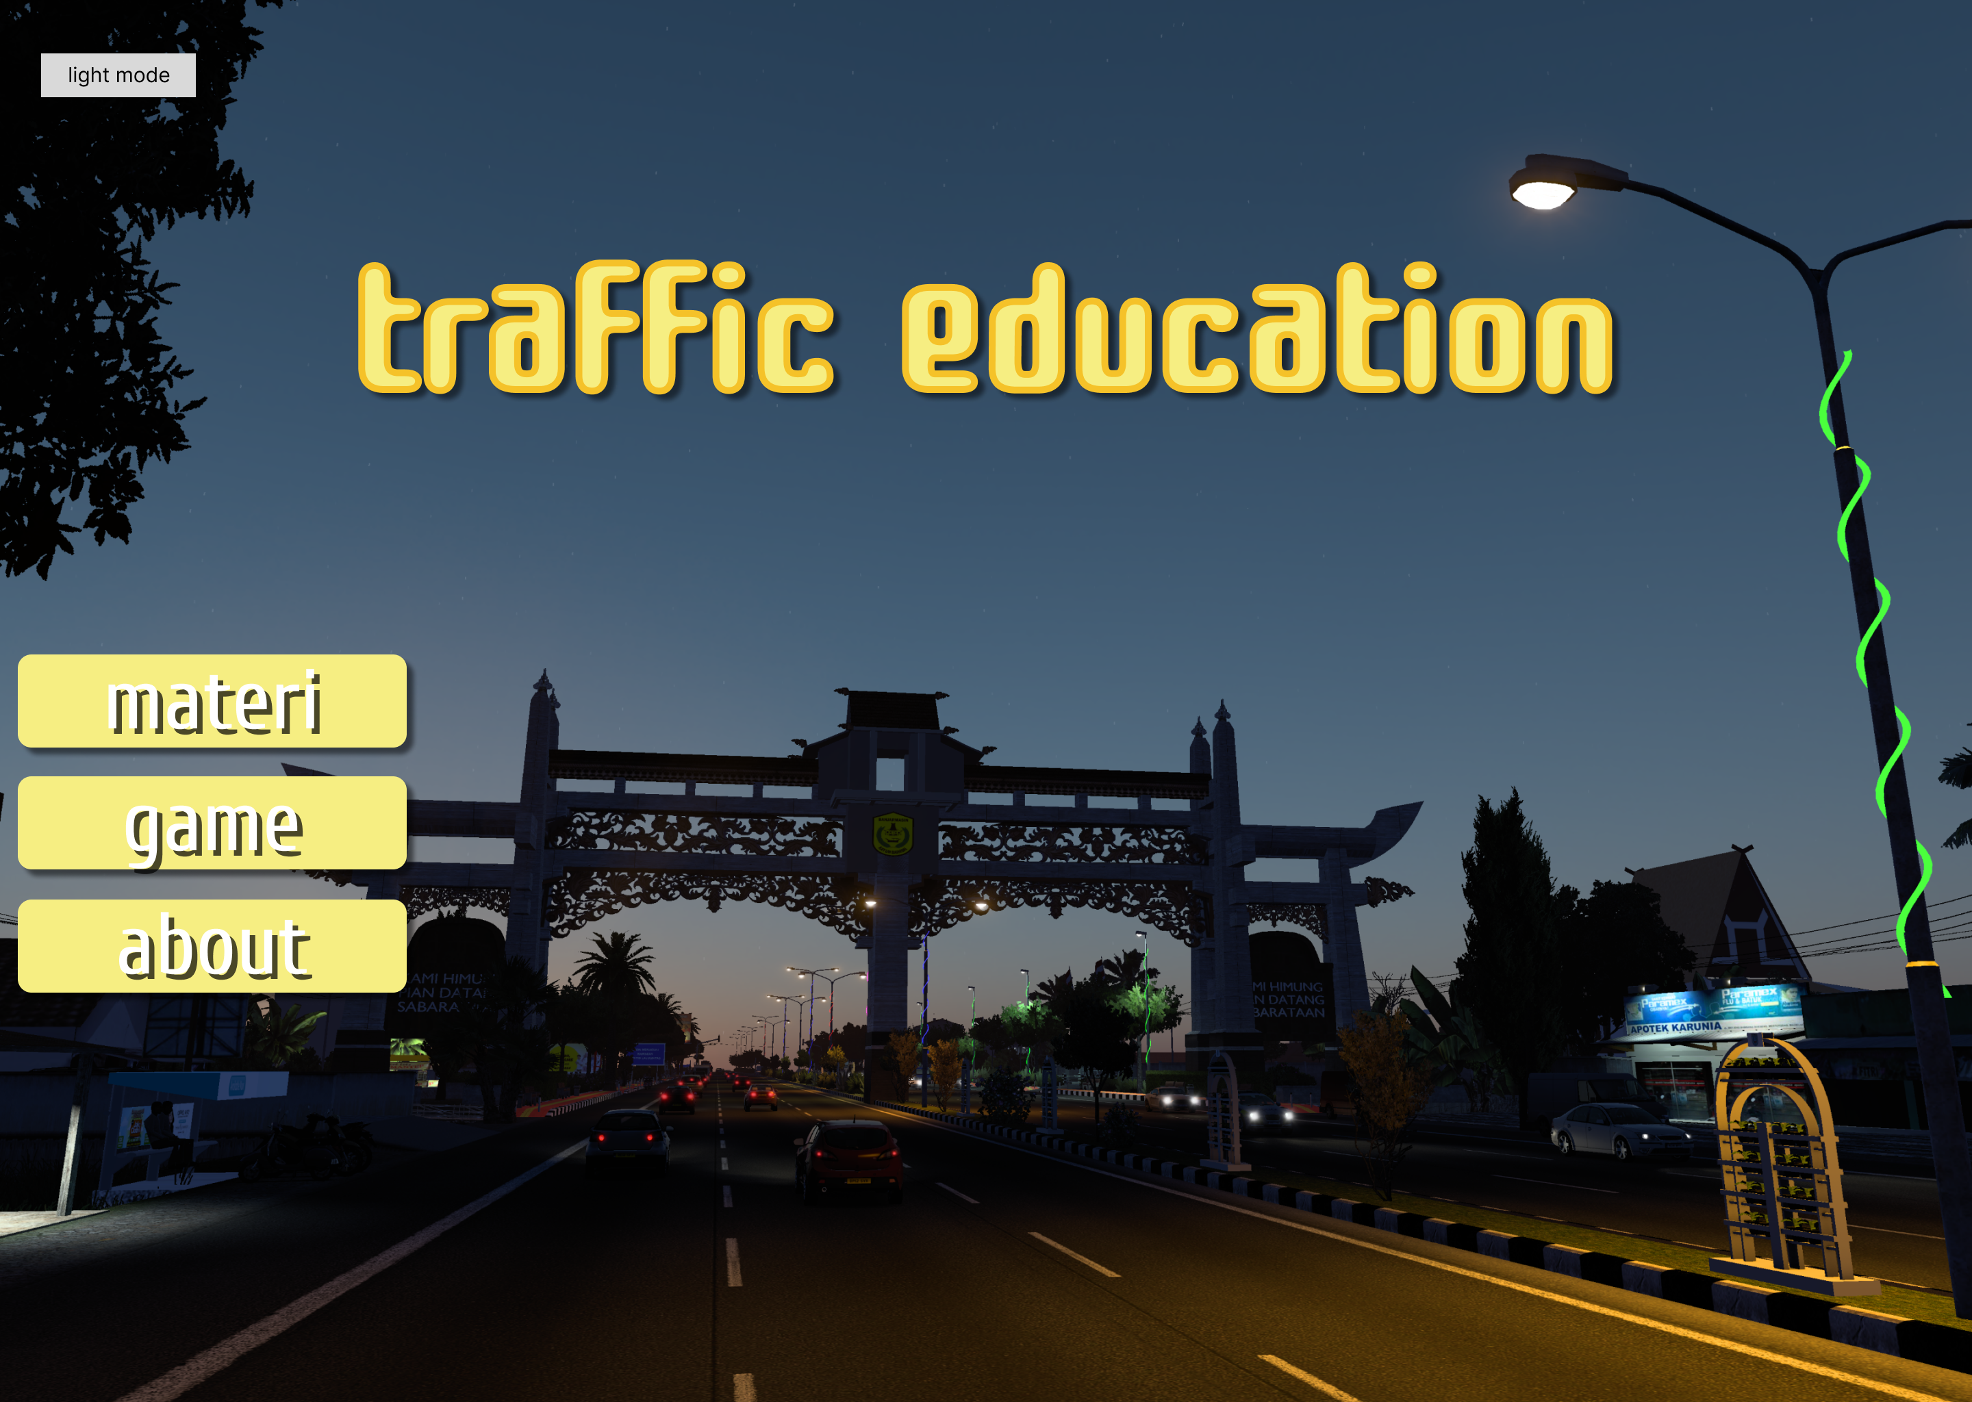

* Menu utama (Light theme)

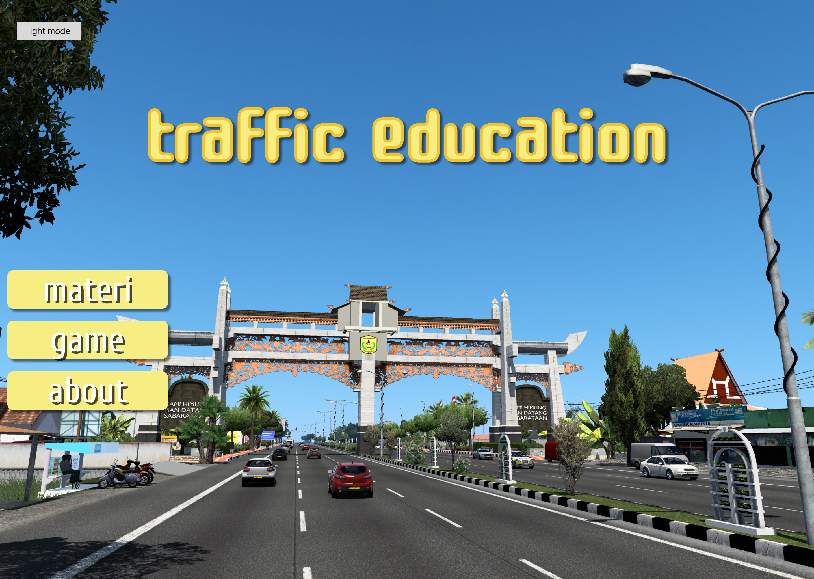

* Menu About (Pop up)

